**PROPOSAL**

**USULAN PROJECT UTS PAW**



|  |
| --- |
| **Disusun Oleh:**  Nama : Intan Amelia  NIM : 200411100138  Kelas : PAW B  **Dosen Pengampu:**  Nama : Ach. Khozaimi, S.Kom., M.Kom  NIP : 19860926 201404 1 001 |

**PRODI TEKNIK INFORMATIKA**

**JURUSAN TEKNIK INFORMATIKA  
FAKULTAS TEKNIK**

**UNIVERSITAS TRUNOJOYO MADURA**

**2022**

Design :

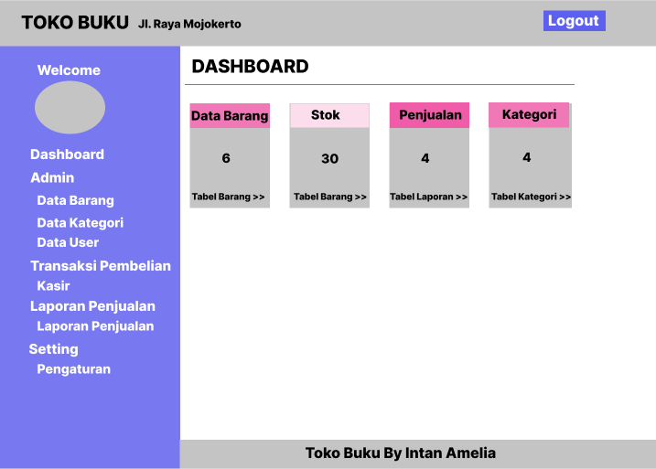

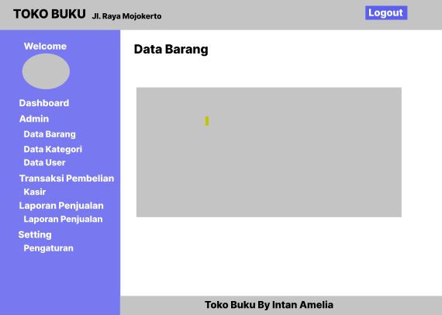

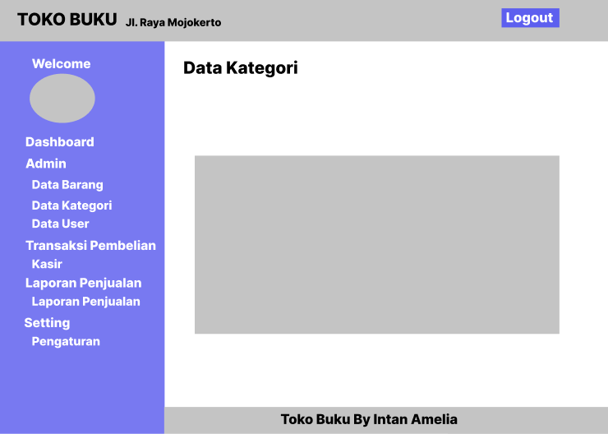

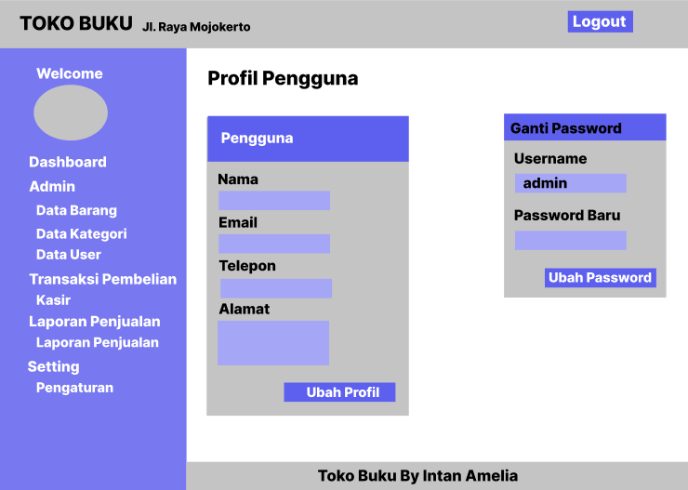

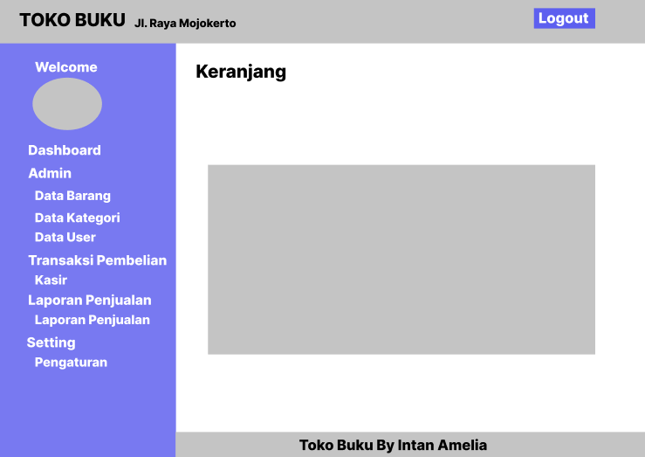

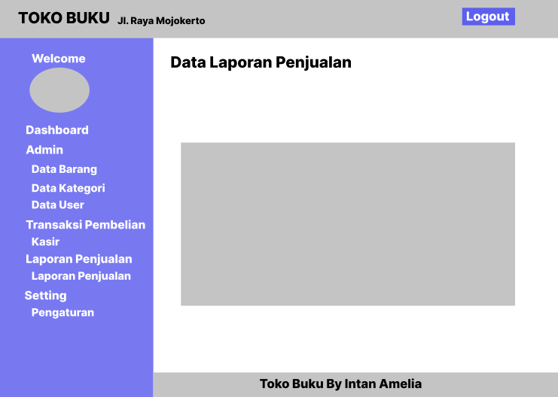

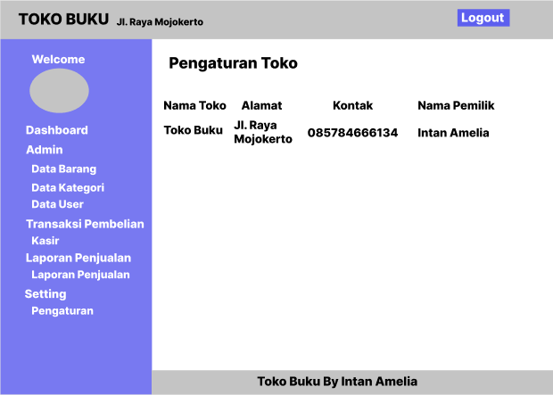

CDM :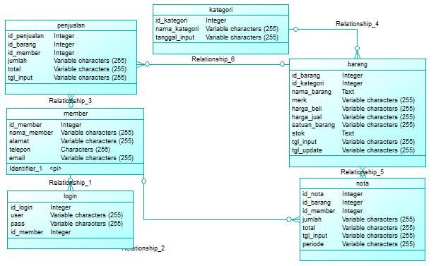

PDM :

